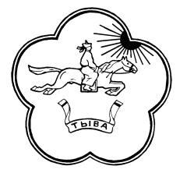

**ТЫВА РЕСПУБЛИКАНЫН ТЕС-ХЕМ КОЖУУНУН**

**ШУУРМАК СУМУ ЧАГЫРГАЗЫНЫН**

**ДОКТААЛЫ**

**ПОСТАНОВЛЕНИЕ**

**АДМИНИСТРАЦИИ СУМОНА ШУУРМАКСКИЙ**

**ТЕС-ХЕМСКОГО КОЖУУНА РЕСПУБЛИКИ ТЫВА**

№ 14_ от «19» февраля 2020 г.

с. Шуурмак

**О назначении ответственных должностных лиц по взаимодействию с**

**«3 ожук» на территории с.Шуурмак Тес-Хемского района**

Во исполнение Перечня поручений Главы Республики Тыва от 28.01.2020 г.№12, в целях профилактики правонарушений и обеспечения общественной безопасности, повышения уровня межведомственного взаимодействия в сфере профилактики правонарушений на территории с.Шуурмак, Администрация сумона Шуурмакский ПОСТАНОВЛЯЕТ:

1.Назначить следующих ответственных должностных лиц по взаимодействию с «3 ожук»:

- Марчин Айрана Олеговна – председатель администрации с.Шуурмак

- Чыргал Эрес Даш-оолович – заместитель директора Шуурмакской средней общеобразовательной школы;

- Сат Эрес Сандыраевич- председатель Совета отцов.

2.Опубликовать настоящее постановление в официальном сайте Администрации сумона Шуурмакский Тес-Хемского кожууна.

Председатель Администрации

сумона Шуурмакский А.О. Марчин.